Compte-rendu de travail :
Semaine 46
Table des matières
I) Répartition du travail 3
1) Entre les personnes : 3
2) Entre les activités : 5
3) Répartition quotidienne : 6
a) Prise de retard conséquente : 7
b) Les points personnels à améliorer : 7
II) Absences maladies : 8
III) Rétro-planning : 9
IV) Bilan : 10
V) Bilans personnels : 10
1) Bilan de Othmane EDDAMANI : 10

Répartition du travail

Entre les personnes :
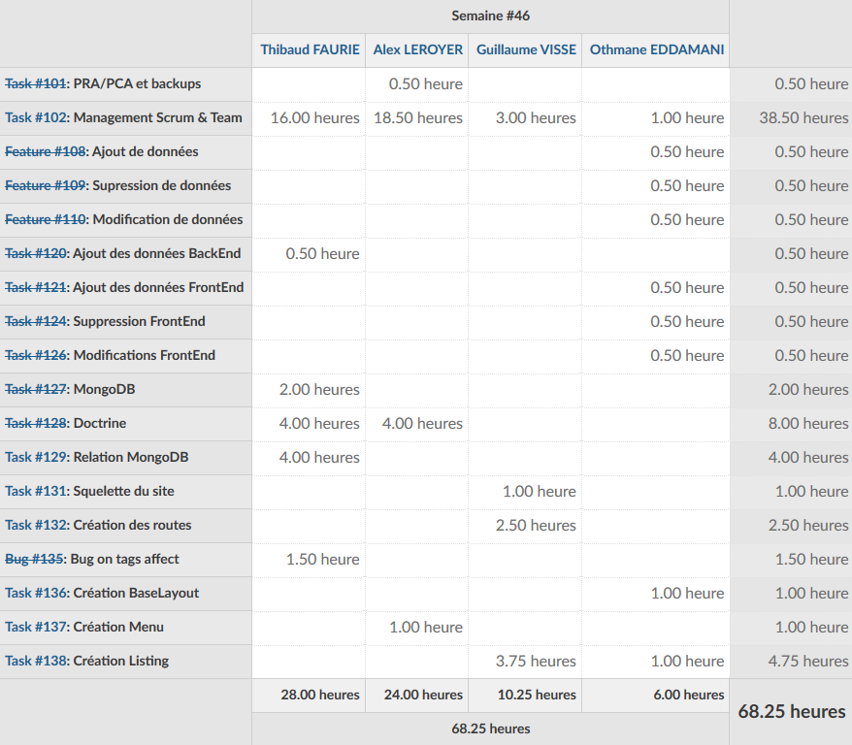
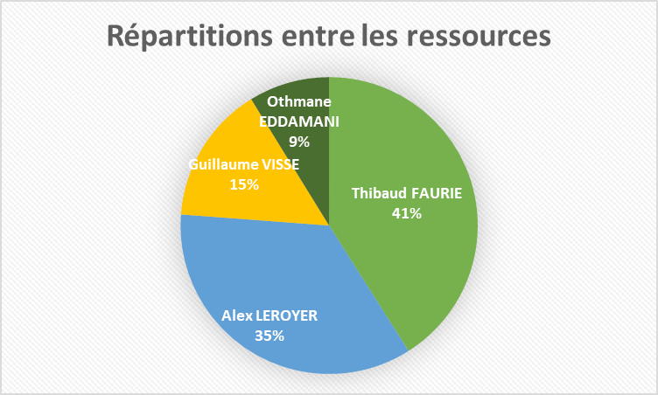

Entre les activités :
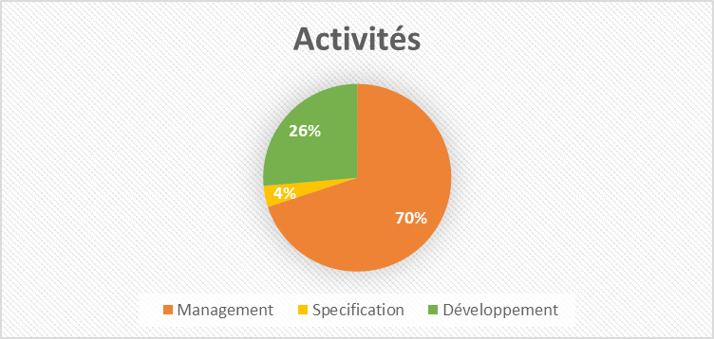
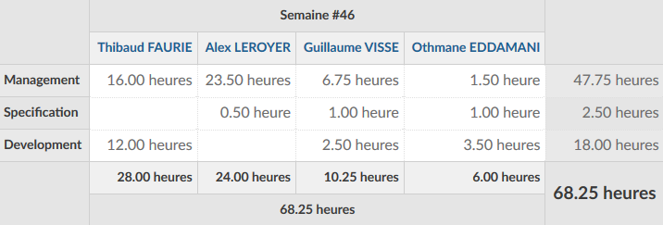

Répartition quotidienne :
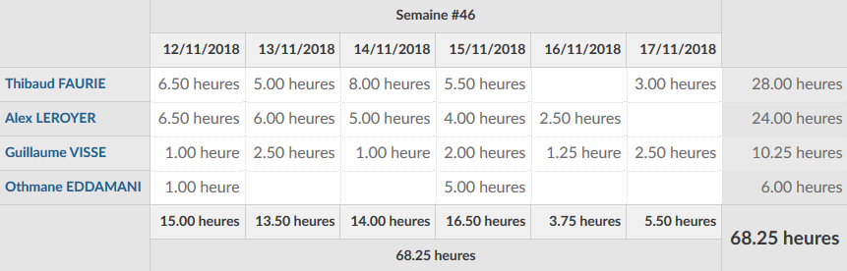
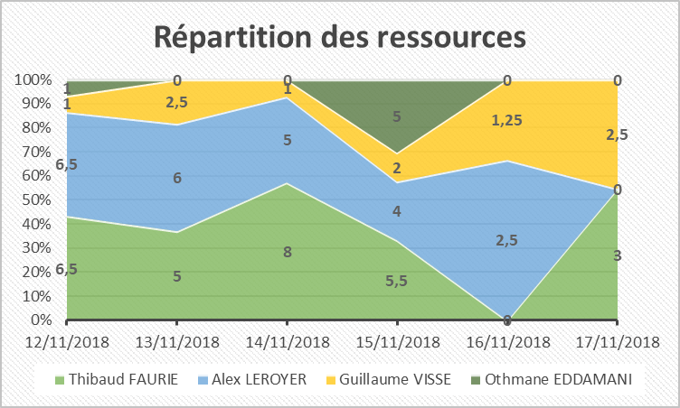
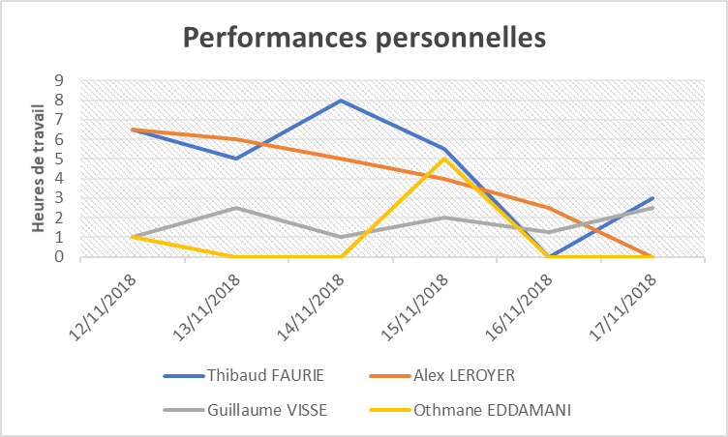

Prise de retard conséquente :
On estime un retard de 40h de travail cumulées (toutes ressources confondues).
Nous n’avons donc pas terminé un premier prototype comme il était prévu de le faire. Il est nécessaire de combler le retard sur la semaine 51 afin de proposer une première version de l’application le plus rapidement possible.

Les points personnels à améliorer :
On ressent un gros manque d’investissement chez Guillaume VISSE et Othmane EDDAMANI qui sont largement en dessous de l’objectif fixé. Il est primordiale de remédier à la baisse de performances !
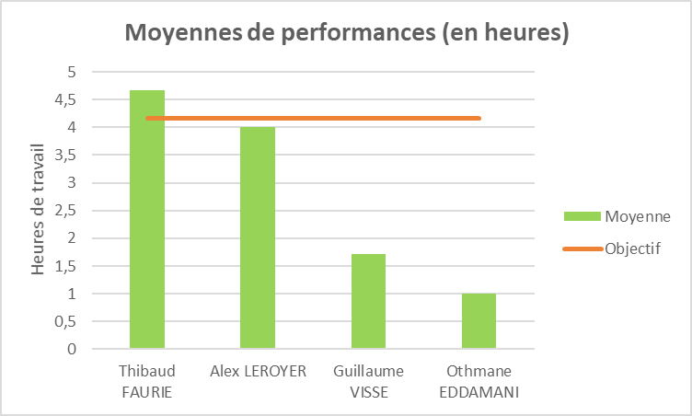

Absences maladies :
Thibaud FAURIE : Ø
Othmane EDDAMANI : Ø
Guillaume VISSE : Ø
Alex LEROYER : Ø

Rétro-planning :
Lundi 12 novembre:
- Tâche 101 : PRA/PCA et backups (terminée)
- Tâche 102: Management & SCRUM Team

Mardi 13 novembre:
- Tâche 102: Management & SCRUM Team
- Tâche 132: Création des routes

Mercredi 14 novembre:
- Tâche 102 : Management & SCRUM Team
- Tâche 127: MongoDB (terminée)
- Tâche 128: Doctrine (terminée)
- Tâche 131: Squelette du site

Jeudi 15 novembre:
- Tâche 102 : Management & SCRUM Team
- Tâche 108 : Ajout de données (terminée)
- Tâche 109 : Suppression de données (terminée)
- Tâche 110 : Modification de données (terminée)
- Tâche 120: Ajout de données BackEnd(terminée)
- Tâche 121 : Ajout de données FrontEnd(terminée)
- Tâche 124: Suppression FrontEnd(terminée)
- Tâche 126: Modifications FrontEnd(terminée)
- Tâche 129: Relation MongoDB
- Tâche 135: Bug on tags affect(terminée)
- Tâche 136: Création BaseLayout
- Tâche 138: Création Listing

Vendredi 16 novembre:
- Tâche 102 : Management & SCRUM Team
- Tâche 137: Création Menu
- Tâche 138: Création Listing

Samedi 17 novembre:
- Tâche 129: Relation MongoDB
- Tâche 138: Création Listing

Bilan :
On peut expliquer le retard par un problème d’organisation sur le SCRUM et des chevauchements dans la répartition des tâches. Ces conséquences sont dûes à un manque d’application dans l’utilisation d’Open Project ainsi qu’un déficit de communication sur cette semaine de travail.

Bilans personnels :

Bilan de Othmane EDDAMANI :
Au cours de cette semaine peu de travail a été réalisé par ma part, ayant eu des obligations concernant des tâches administratives qu’il me fallait régler le plus rapidement possible. J’ai tout de même travaillé un peu sur le côté front end de l’application avant de savoir que la tâche avait été réalisé entre temps, j’ai commencé à travailler sur le côté front End concernant le listing mais j’ai encore une fois dû changer de tâche pour m’occuper du BaseLayout.

